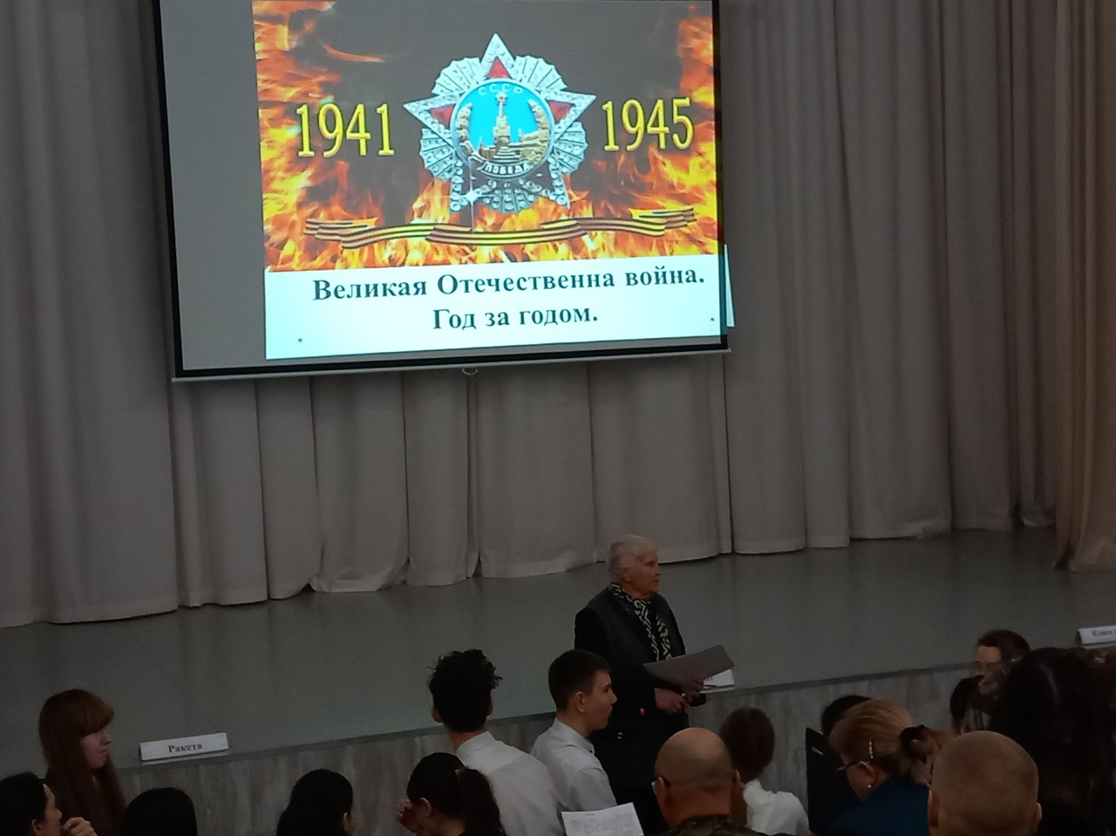

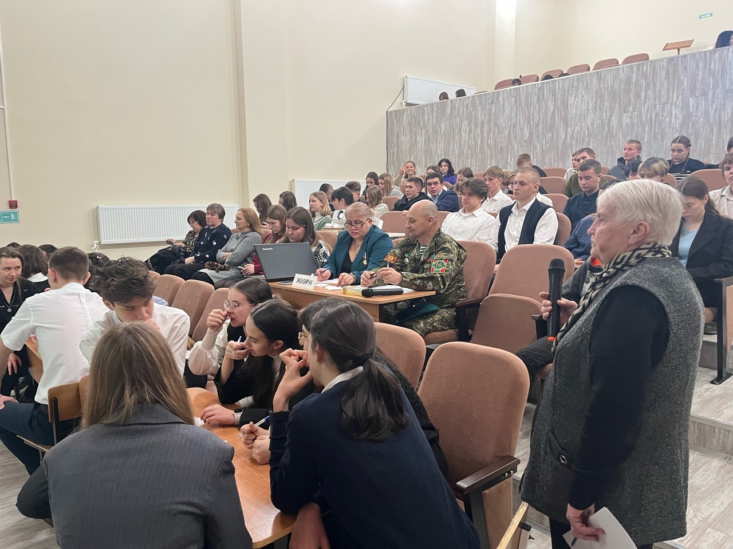
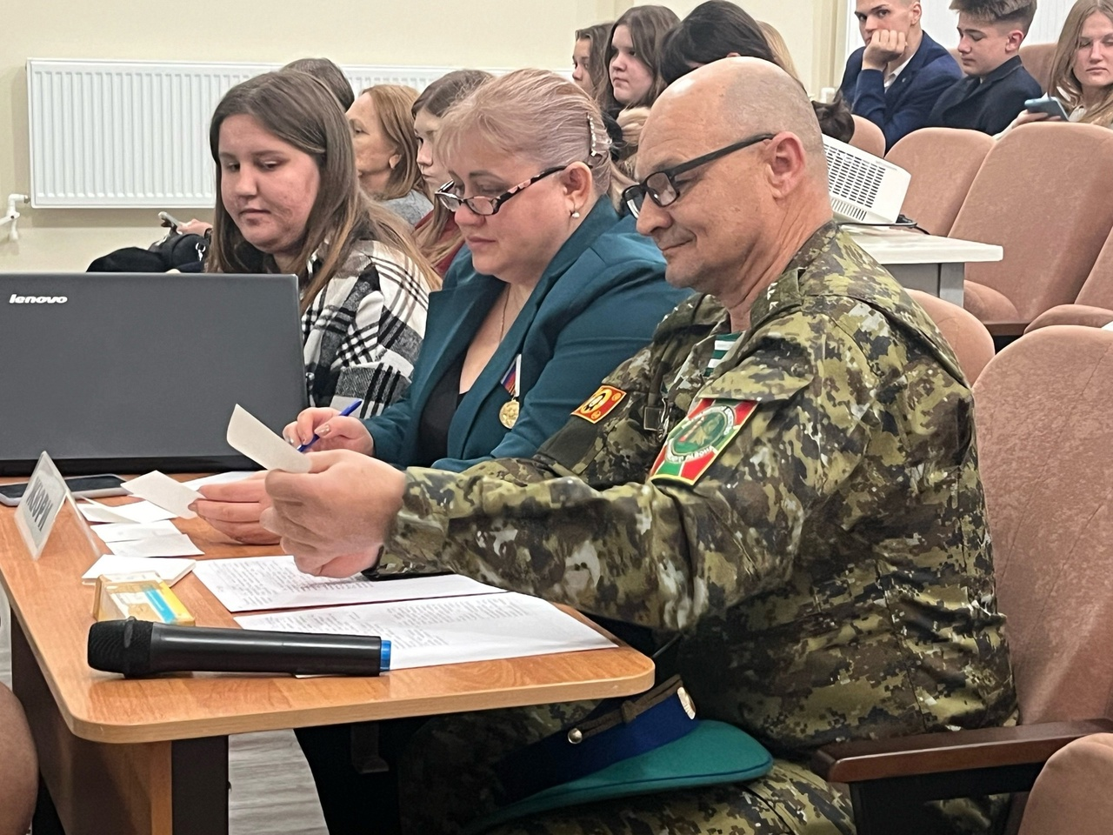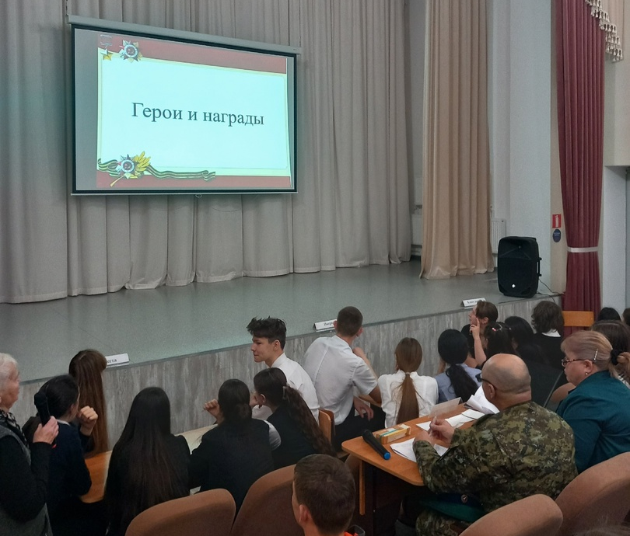
5 февраля для учеников 8-11 классов был проведен урок Мужества, который организовала педагог Псебайского ДДТ Хаперская Валентина Васильевна. Занятие проходило в формате игры "Что? Где? Когда?", что сделало его не только информативным, но и захватывающим! Учащиеся смогли проверить и углубить свои знания о Великой Отечественной войне по следующим номинациям:
1. Боевая техника ВОВ (наша и государств - участников).
2. Герои и награды.
3. Стратегические планы Вермахта по захвату СССР.
Каждый вопрос стал очередным шагом на пути к пониманию великого подвига нашего народа в те трудные времена. Такие мероприятия помогают сохранять память о героизме и мужестве тех, кто сражался за нашу Родину. Мы будем продолжать эти традиции и стремиться к новым победам в изучении истории!
#УрокМужества #ВеликаяОтечественнаяВойна #Патриотизм

